附件二 陪你玩

1/ 網上玩作坊環節
心在哪裡，遊樂場就在哪裡。

多位藝術工作者、玩樂達人及親子玩家，從《喜泡泡》、《陸合彩》、《搖搖光》和《心水清》四件藝術作品汲取靈感，設計出五款網上玩作坊環節。透過遊戲形式，齊齊透過網絡「陪你玩」，甚至將「遊樂場」送到各家各戶（成功報名的參加者將收到特製材料包）。大家無論身處何地；3 歲還是80 歲；一個人還是一班人，都玩得「喜」！

＃ | 名稱 | 詳情
1 | 1月活動  【泡泡‧ 抱抱】  #希望  限量版材料包︰《魔法的泡泡》繪本、滴管3支、圖様2款  *適合任何年齡人士參與  *9歲或以下小童須由成人陪同參與 | 現正接受報名  親子團體綠腳丫與大家一邊欣賞《喜泡泡》，一邊玩泡泡，散播希望和各種意念與能量。泡泡承載著你我的故事、心情、願望和祝福，傳遍四周。一變二、二變四、四變十六……來一同為泡泡賦予更豐饒的意義，放膽擁抱人生更多可能性。  關於綠腳丫  致力推動正面親子文化、再造家庭力量及營造社區；藉著凝聚社會資源，與親子同樂，創造社會價值；並透過分享閱讀和生活故事，鼓勵家長及孩子建立人與人、土地和自然的關係。  日期 時間（每天兩場）  1 2021年1月23日 （星期六） - 下午2時30分-3時30分 - 下午4時至5時  2 2021年1月24日 （星期日） - 下午2時30分-3時30分 - 下午4時至5時  3 2021年1月30日 （星期六） - 下午2時30分-3時30分 - 下午4時至5時  4 2021年1月31日 （星期日） - 下午2時30分-3時30分 - 下午4時至5時  網上登記︰ https://www.jcpopupartpark.hk/post-go-play/bubble-magic/  （只接受預先網上登記，名額有限，先到先得）
2 | 2月活動  【靜修樂園】  #共聚 #分享  限量版材料包︰靜下來「鳥」乙隻（鳥形陶笛）  *適合任何年齡人士參與  *9歲或以下小童須由成人陪同參與 | 現正接受報名  聲音藝術家黑鬼，利用獨特的樂器模仿鳥兒唱歌、昆蟲鳴叫，還有樹木喝水、水輕撫石頭的聲音，與大家合奏出大自然的交響曲，並與呼吸和心跳聲唱和。在「疫」境中，一同走進內心，尋找等待被聽見的心聲，玩味「聲」的寧靜與「靜」的喃喃。  關於 黑鬼（劉俊豪）  本地音樂人，從事演唱會及劇場音樂監製、設計、演出、街頭表演及民族樂器音樂教育。近年受手碟及澳洲原住民樂器Didgeridoo啟發，發現呼吸、音樂與禪修的關係，設計「音樂禪」，以遊戲形式，配合特色民族樂器，透過呼吸、聲音及音樂演出等，推廣大眾身心健康。  日期 時間（每天兩至三場）  1 2021年2月6日 （星期六） - 下午3時30分-4時30分 - 下午5時至6時 - 晚上8時-9時  2 2021年2月20日 （星期六） - 晚上8時-9時 - 晚上9時30分至10時30分  3 2021年2月27日 （星期六） - 下午3時30分-4時30分 - 下午5時至6時 - 晚上8時-9時  4 2021年2月28日 （星期日） - 晚上8時-9時 - 晚上9時30分至10時30分  網上登記︰ https://www.jcpopupartpark.hk/post-go-play/mindfulness-workshop/  （只接受預先網上登記，名額有限，先到先得）
3 | 2月活動  【記憶隨意門】  #共聚 #分享  限量版材料包︰回憶福袋乙個（包括本玩作坊所需工具及材料）  *適合14歲或以上人士參與  *9歲或以下小童須由成人陪同參與 | 現正接受報名  Not a Gallery 藝術治療師帶領我們一同回到媽媽的懷抱。我們一邊想像自己在《陸合彩》中輕盪鞦韆，一邊靜聽喃喃的水聲與寧靜，漸漸發現換了軌道…… 進入潛意識之中，回溯生命之始。遊走於遙遠卻伸手可及的過去與未來，在記憶之流的深處，終於記起了……  關於 Not a Gallery  由註冊藝術治療師及獨立紀錄片導演共同創辦；先後舉辦藝術工作坊、一對一小組治療、紀錄片訓練班等。目標不在於創造美感，定義美醜，而是以藝術為媒介，並採用心理治療技巧，鼓勵大眾運用非言語的方式，釋放積壓的情緒、尋求解決方法，並正視情緒需要，以增進自我了解。正積極推廣藝術對精神健康的重要性，鼓勵大眾關注社會弱勢群體等。  日期 時間（每天兩場）  1 2021年2月7日 （星期日） - 下午3時-3時45分 - 下午4時15分至5時  2 2021年2月28日 （星期日） - 下午3時-3時45分 - 下午4時15分至5時  詳情容後公布 >>https://www.jcpopupartpark.hk/post-go-play/rhythm-of-the-memory/  （只接受預先網上登記，名額有限，先到先得）
4 | 3月活動  【平衡‧ 感玩】  #平衡 | 報名即將開始  在身體遊樂場導師的引導下，盡情跟身體玩遊戲！來一起清空情緒，打開觸感，想像與《搖搖光》就在腳下，感受純粹的高低、輕重、快慢……「從身」出發，體驗宇宙的力量，學習適應並突破各種界限，尋找人與人、自身與世界之間的平衡狀態。  關於身體遊樂場  致力推動律動（creative movement）與身體教育，相信身體可燃點快樂和自在，釋放創造力量與幻想。透過策劃不同形式的體驗，讓參加者建立身體與自我意識，加強身體的動作與感知能力。  日期︰2021年3月  詳情容後公布 >> https://www.jcpopupartpark.hk/post-go-play/moving-playground/  （只接受預先網上登記，名額有限，先到先得）
5 | 4月活動  【舞得頂】  #反映 #連結 | 報名即將開始  將《心水清》的意念延展到家裡，跟新約舞流舞者舞動遊移，細味身體與空間的流動；或在人與人之間穿插、觸碰，感受彼此如遠若近的距離，以交錯的空間交織出關係。一起透過舞蹈，以身體溝通，開放思維，打通感官與潛能，以一個嶄新的角度觀察世界。  關於新約舞流  香港非牟利舞蹈藝術團體；2016年起成為香港藝術發展局資助團體；致力推廣及發展本地舞蹈藝術文化，並發掘、培養年輕一代。在創作上，舞團不斷探索舞蹈藝術的無窮可能，促進觀眾與作品之間更深層次的對話和交流。  日期︰2021年4月  詳情容後公布 >> https://www.jcpopupartpark.hk/post-go-play/creative-dance/  （只接受預先網上登記，名額有限，先到先得）

2/ / IG「喜」動挑戰 ig@jcpopupartpark
居家抗疫期間，瀏覽社交平台是不少大人和小朋友的娛樂方式。賽馬會「喜」動遊樂場將「遊樂場」概念帶到社交媒體，送上四個IG「喜」動挑戰，包括：「睇你點樣」、「夢想成真指數」、「摻埋你」及「頂住呀！」，將藝術及玩樂滲透至日常生活之中。大家更可邀請三五知己一同挑戰，跨越線上線下，在保持適當社交距離的同時，拉近人與人的心之距離！

日期：由即日起至4月16日

＃ | 參考圖片 | 詳情
1 | 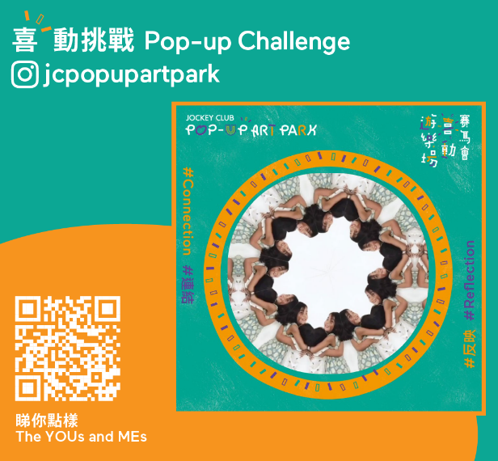 | 「喜」動 挑戰1  【睇你點樣】#反映 #連結  甜笑、賣萌、天然呆、黑面神、畀面應酬、笑中有淚……對上一次認真看自己，是多久之前的事了？  玩法︰啟動selfie-mode，變出不同的你。你，認得自己嗎？
2 | 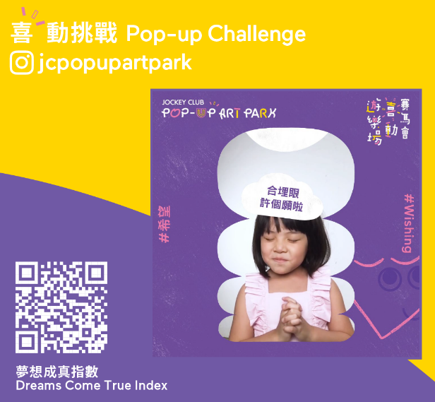 | 「喜」動 挑戰2  【夢想成真指數】#希望  夢，有時追到，有時追不到。但認認真真、踏踏實實去爭取過，總有些得著，誰也搶不走。有些夢現在不去追，以後就不會再追了。  玩法︰認真許個願，笑臉泡泡會引領你踏上夢想成真的路。
3 | 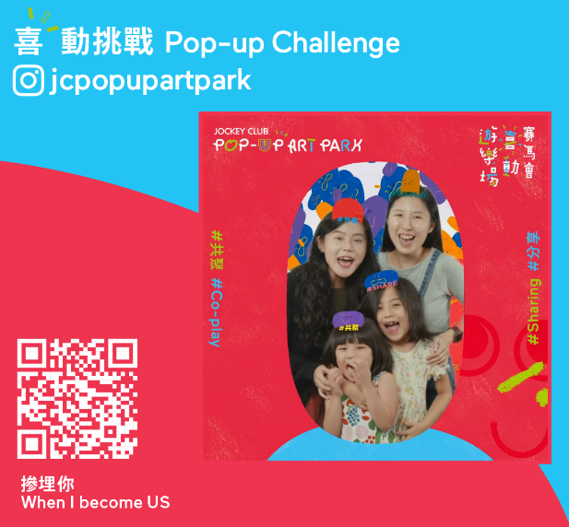 | 「喜」動 挑戰3  【摻埋你】#共聚 #分享  不如一齊玩吖！  玩法︰自己一個玩，不錯！摻埋你玩，亦好！加多幾個人一齊玩，又得！多一個人玩，就有多一個effect。
4 | 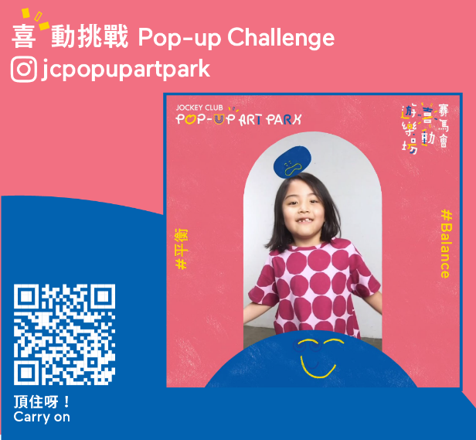 | 「喜」動 挑戰4  【頂住呀！】#平衡  生活vs工作／付出vs收穫／成vs敗／哀愁vs喜樂 ……無止境的比較與執著，比磚頭還要重。找到平衡，便能自在。  玩法︰用你自己嘅方法，總之唔好畀舊雲跌落嚟！

更多詳情 >> https://www.jcpopupartpark.hk/post-go-play/ig-pop-up-challenges/

